Istituto Comprensivo “Aldo Moro”
Corbetta

P.E.I – PIANO EDUCATIVO INDIVIDUALIZZATO

Anno scolastico

Scuola

SCHEDA ANAGRAFICA

Classe
Sez.

Cognome
Nome
Luogo di nascita
Residenza
Via/piazza
Telefono o altro recapito
Eventuale recapito della famiglia se diverso dalla residenza del soggetto

Operatori Scolastici

Dirigente Scolastico

Docenti curriculari

Docente di Sostegno

Operatori N.P.I.

Terapisti della riabilitazione

Genitori

Personale ausiliario

1.DIAGNOSI: ( in riferimento alla diagnosi funzionale)
………………………………………………………

2. SITUAZIONE DI PARTENZA
( si può compilare in forma discorsiva o in modo schematico, in tabella.

2.1. Rispetto alle competenze e/o gli obiettivi educativi didattici dell’istituto

2.2 Livello di competenza nelle varie aree ( può essere utile fare riferimento al Vademecum Aree, allegato n.1 – indicare i punti di forza e i punti di debolezza)

Area emotiva-affettiva- relazionale

Area dell’autonomia

Area motoria

Area della comunicazione

Area cognitiva

Area linguistica

Area logico-matematica

Area antropologica

3. PIANO DI INTERVENTO DI SEZIONE – CLASSE – CONSIGLIO DI CLASSE

A ANALISI (L’analisi può essere elaborata in forma discorsiva o in forma grafica di mappa)

A.1. Analisi delle risorse umane interne ( indicare insegnanti di classe e di sostegno)

A.2. Analisi delle risorse organizzative interne alla scuola ( riportare l’orario di classe, l’orario dell’insegnante di sostegno)

A.3. Analisi delle risorse economiche

A.4. Analisi delle risorse esterne (eventuali terapie in atto- operatori specialisti che seguono il caso- educatori con orario di servizio)

B. PROGRAMMAZIONE EDUCATIVA – DIDATTICA
N.B.:
- selezionare le aree che interessano per la programmazione individualizzata
- per ogni area selezionata indicare:
- obiettivi
- contenuti
- strumenti e metodi
- tempi
- verifiche

B.1. AREA DELL’AUTONOMIA

B.2. AREA EMOTIVA-AFFETTIVA-RELAZIONALE

B.3. AREA LINGUISTICA
Per quest’area gli obiettivi e i contenuti riguardano : l’ascolto- la produzione – la riflessione sulla lingua
B.4. AREA LOGICO-MATEMATICA
Per quest’area gli obiettivi e contenuti riguardano: il numero- la geometria- la misura- introduzione al pensiero razionale( da selezionare in base alla classefrequentata)-

B.5 LINGUA INGLESE
Per quest’area gli obiettivi e contenuti riguardano: l’ascolto-la lettura-l’interazione orale – la produzione orale- l’interazione scritta- la riflessione sulla lingua( in relazione alla classe frequentata)

B.6. STORIA – GEOGRAFIA – SCIENZE

4. VALUTAZIONE
( per la valutazione può essere utile far riferimento alla tabella allegata ( all.N2)

5.DEFINIZIONE DEGLI INCONTRI GENITORI/ESPERTI
ESTERNI

5.1. CON LA FAMIGLIA

5.2. CON ESPERTI E/O OPERATORI SOCIO-SANITARI
(per conservare una traccia degli incontri con gli specialisti si consiglia di utilizzare la scheda allegata ( N.3) adattandola alla situazione)

FIRMA:

Docente di sostegno Docenti di classe

Genitori Educatore comunale

Referenti A.O.

Allegato N.1
( traccia di esempio da adattare alla situazione)

SINTESI DELL’INCONTRO PER L’ALUNNO DIVERSAMENTE ABILE

INCONTRO DEL ………………….

Alunno ………………………………………… nato a ………………………
Scuola frequentata ……………………. classe
Sede dell’incontro …………………. Durata dell’incontro ………..

Incontro richiesto da insegnanti genitori operatori (specialisti)

Presenti operatori scolastici …………………………………………..

Operatori ( specialisti)………………………………………..

Genitori padre madre altri familiari

- ARGOMENTI AFFRONTATI (elementi di problema o di progresso inerenti lo sviluppo fisico, socio affettivo e cognitivo)……………………………….

- ELEMENTI FORNITI DAGLI INSEGNANTI………………………………………..

- ELEMENTI FORNITI DAGLI OPERATORI……………………………………………

- DECISIONI OPERATIVE ADOTTATE

- PER LA SCUOLA

- PER LA FAMIGLIA

- PER GLI OPERATORI

Previsione di eventuale e successiva verifica: periodo data

Osservazione valutative degli insegnanti presenti

Gli insegnanti di classe L’insegnante di sostegno

Allegato N.2
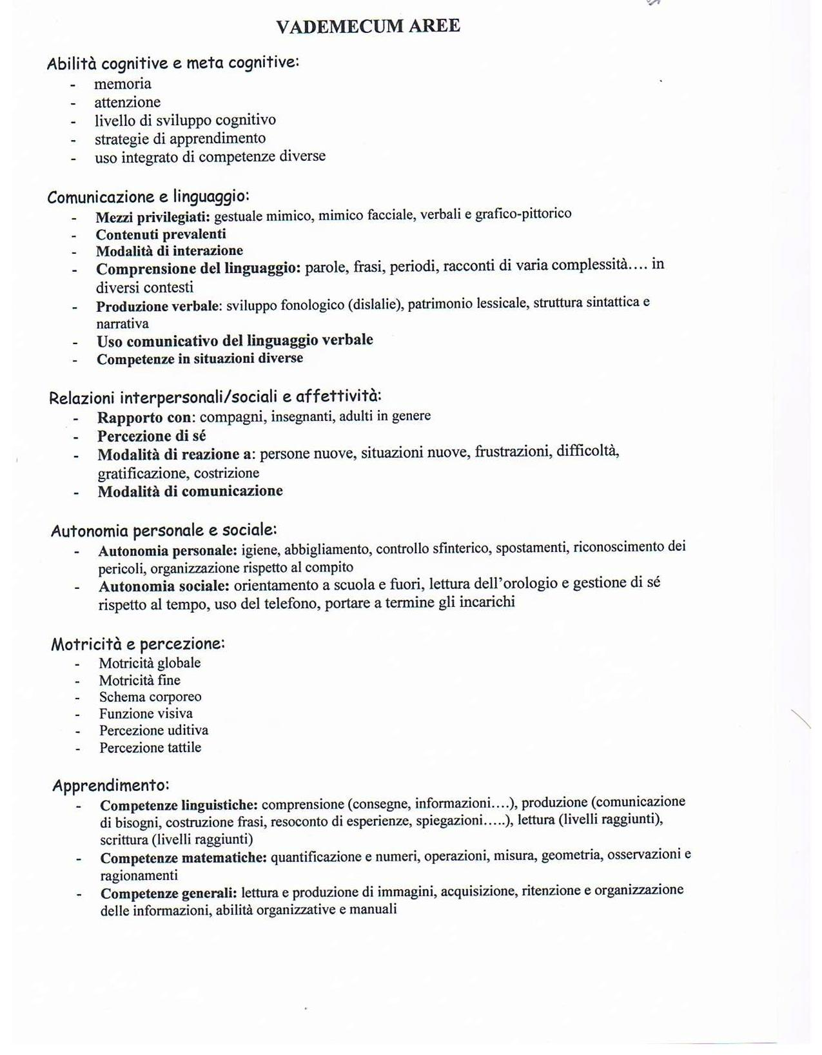
Allegato .1

Allegato N.3

VALUTAZIONE DEGLI OBIETTIVI MINIMI E/O DIFFERENZIATI

LIVELLO RAGGIUNGIMENTO OBIETTIVI | VOTO | MODALITA’ DI RAGGIUNGIMENTO OBIETTIVI
Obiettivo non raggiunto | 5 | - totalmente guidato
Obiettivo raggiunto in parte | 6 | - guidato
Obiettivo sostanzialmente raggiunto | 7 | - parzialmente guidato
Obiettivo raggiunto in modo soddisfacente | 8 | - in autonomia
Obiettivo raggiunto in modo soddisfacente | 9 | - con sicurezza
Obiettivo pienamente raggiunto | 10 | - in autonomia, con sicurezza e con un ruolo attivo e propositivo

